MAINTENANCE
SHUTTER C2

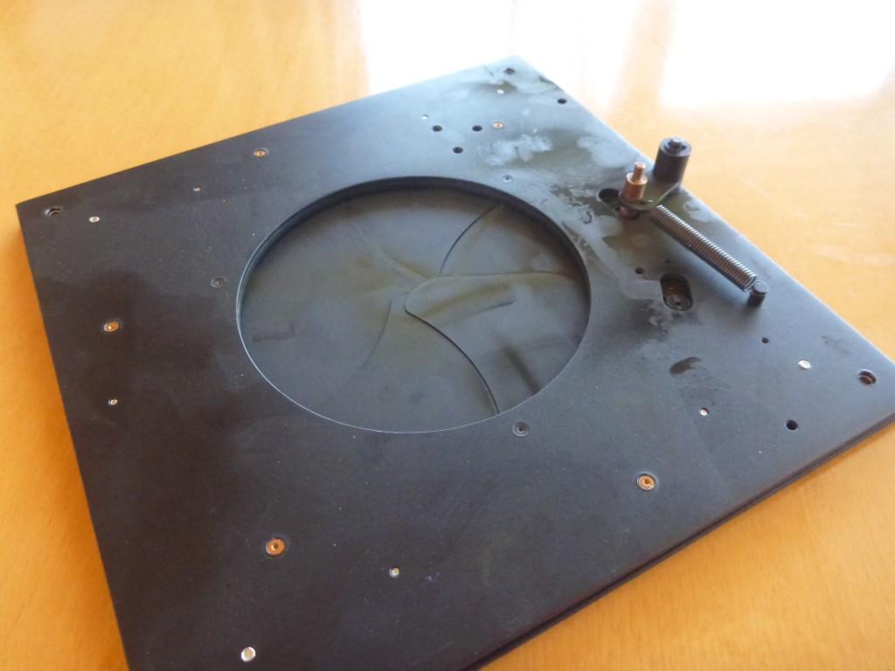

Version 2.0 du 22.11.2022
Table des matières
A. Maintenance simple 3
a) Dépose du châssis tournant. 3
b) Démontage interne 8
B. Grand démontage 11
a) Dépose du châssis tournant. 11
b) Accès aux filtres 11
c) Démontage de la plaque supérieure 13
d) Démontage roue des filtres 16
e) Démontage du shutter 18

Maintenance simple
La maintenance simple consiste à mettre la caméra dans une position proche du télescope, sans décâbler, pour permettre l’accès au hublot et à la roue des filtres. On peut également inspecter l’état du mécanisme du shutter, sans pour autant le changer.

Dépose du châssis tournant.

NECAM doit être démonté préalablement

- Incliner le tube du télescope à 45°

- Retirer 4 des 8 vis M8x65 qui fixe la caméra au dérotateur. Les 2 qui sont noyées et les 2 sous le Lakeshore

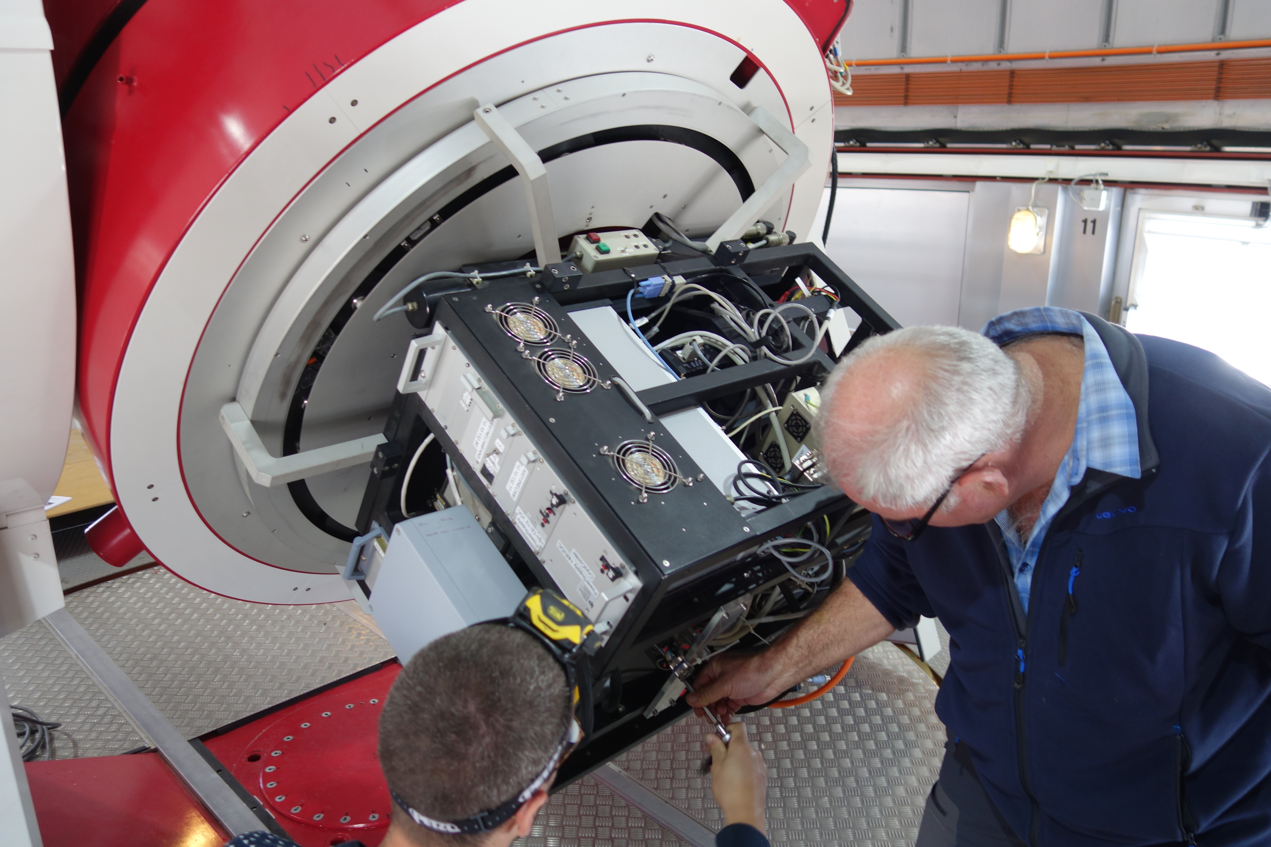
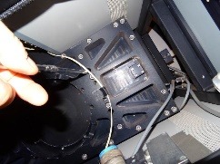

- Mettre le télescope en position vertical, le verrou élévation engagé

- Installer les sabots (seulement les 2 du côté SUD)

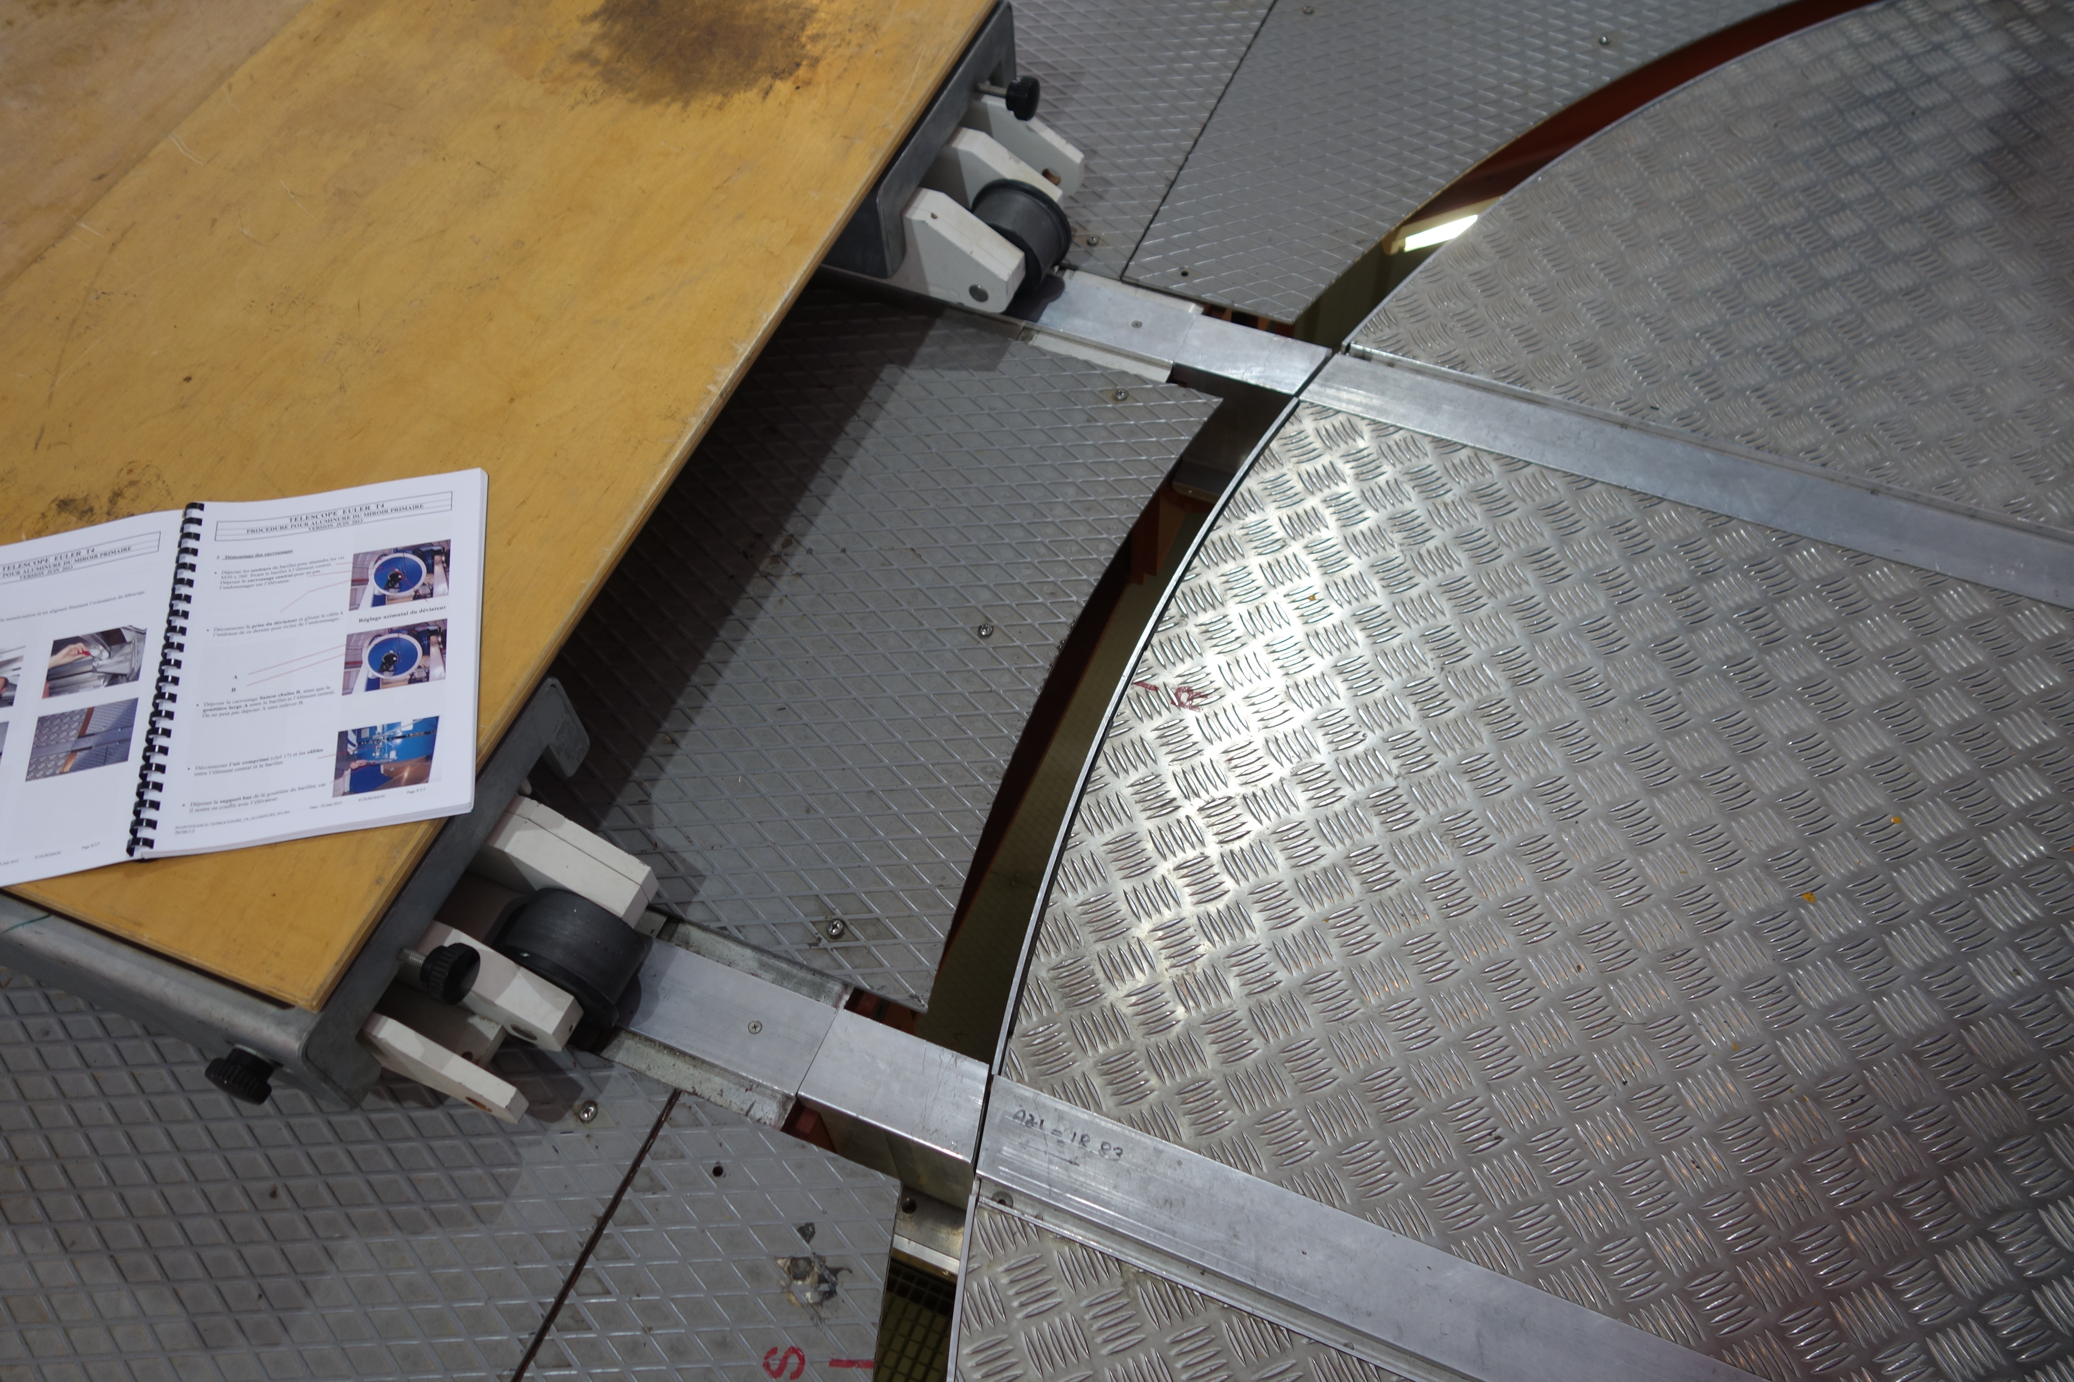

- Préparer l’élévateur en position basse, du côté SUD (opposé à la grue HIAB)

- Orienter la camera de manière à ce qu’elle soit parallèle à la fourche en largeur, le passage des câbles du côté SUD (côté élévateur). Coordonnées software : AZ 18,83° (pour sud = 0) / EL = 90° /ROT = -135°

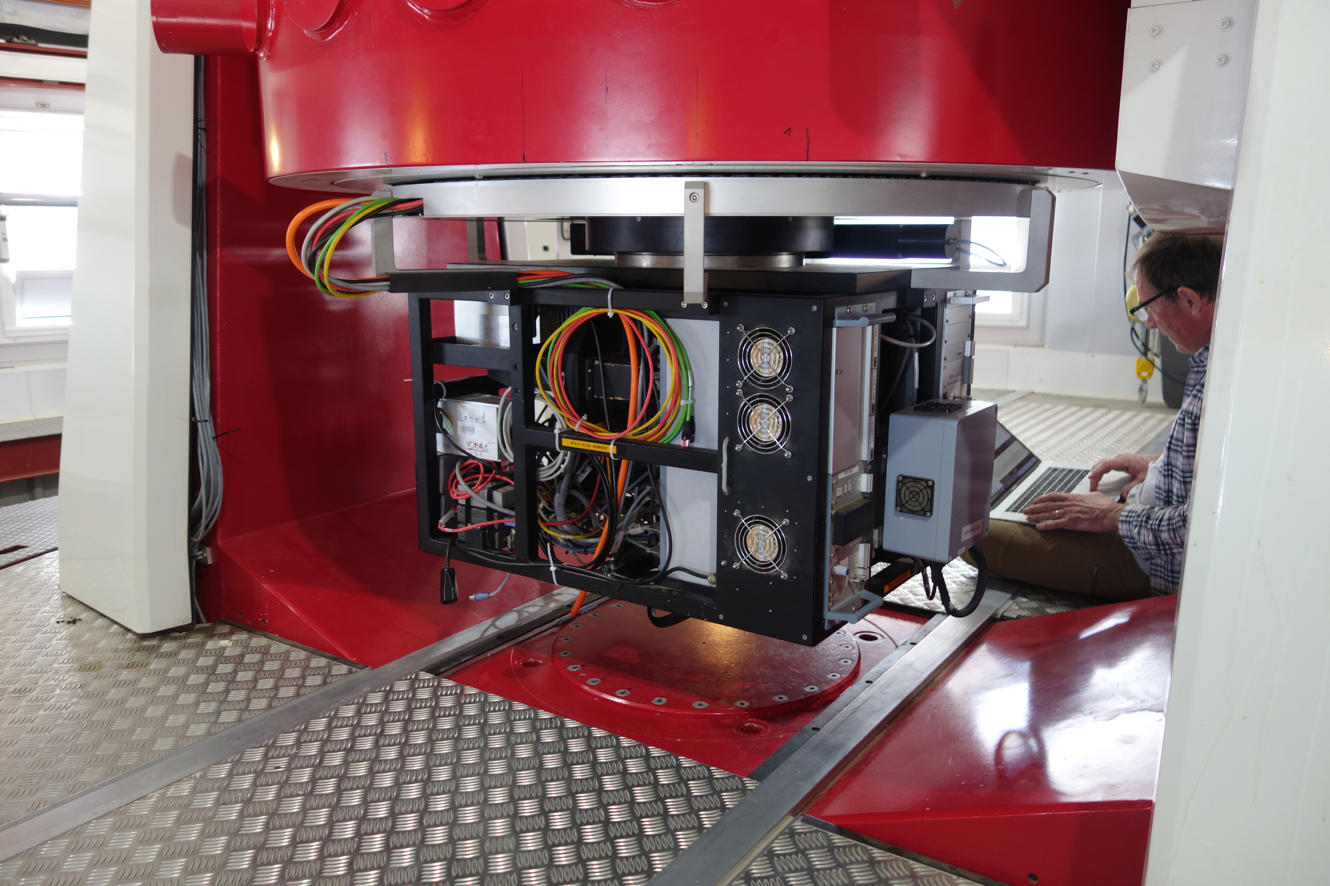

- Préparer l’élévateur en position basse, du côté SUD (opposé à la grue HIAB)

- Rouler l’élévateur sous la camera

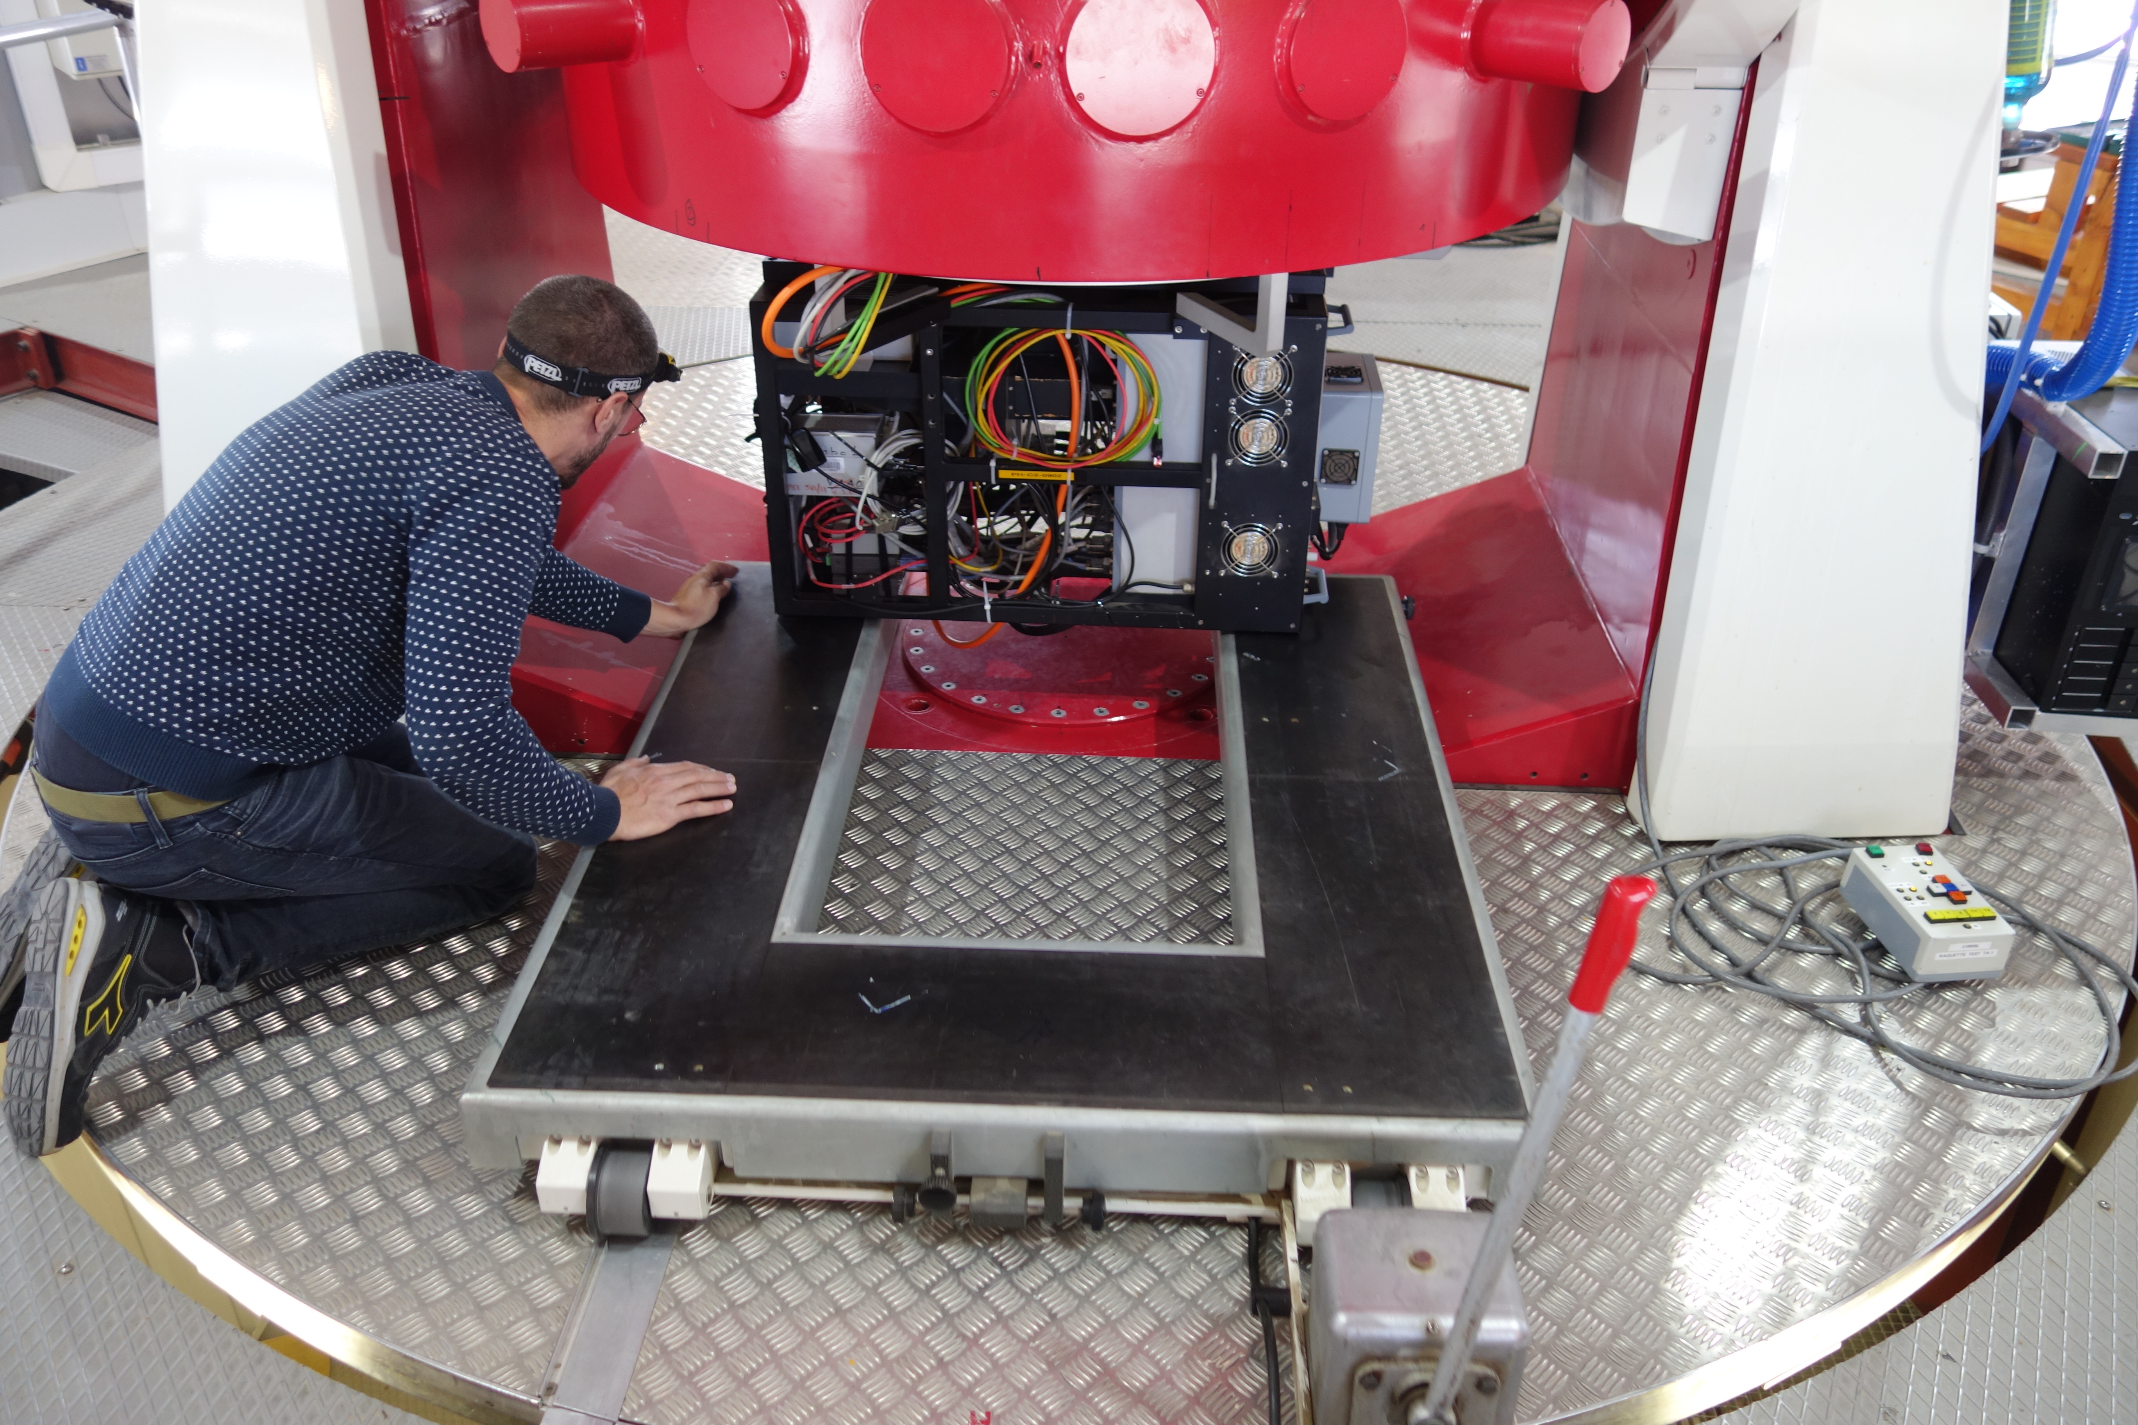
- Lever la plateforme de l’élévateur jusqu’au contact avec le châssis

- Installer les 3 pattes support de l’enrouleur de câbles

- Démonter les liaisons entre le châssis et le dérouleur de câbles

- Libérer les câbles en coupant les attaches plastiques (Colson) et donner du mou aux câbles

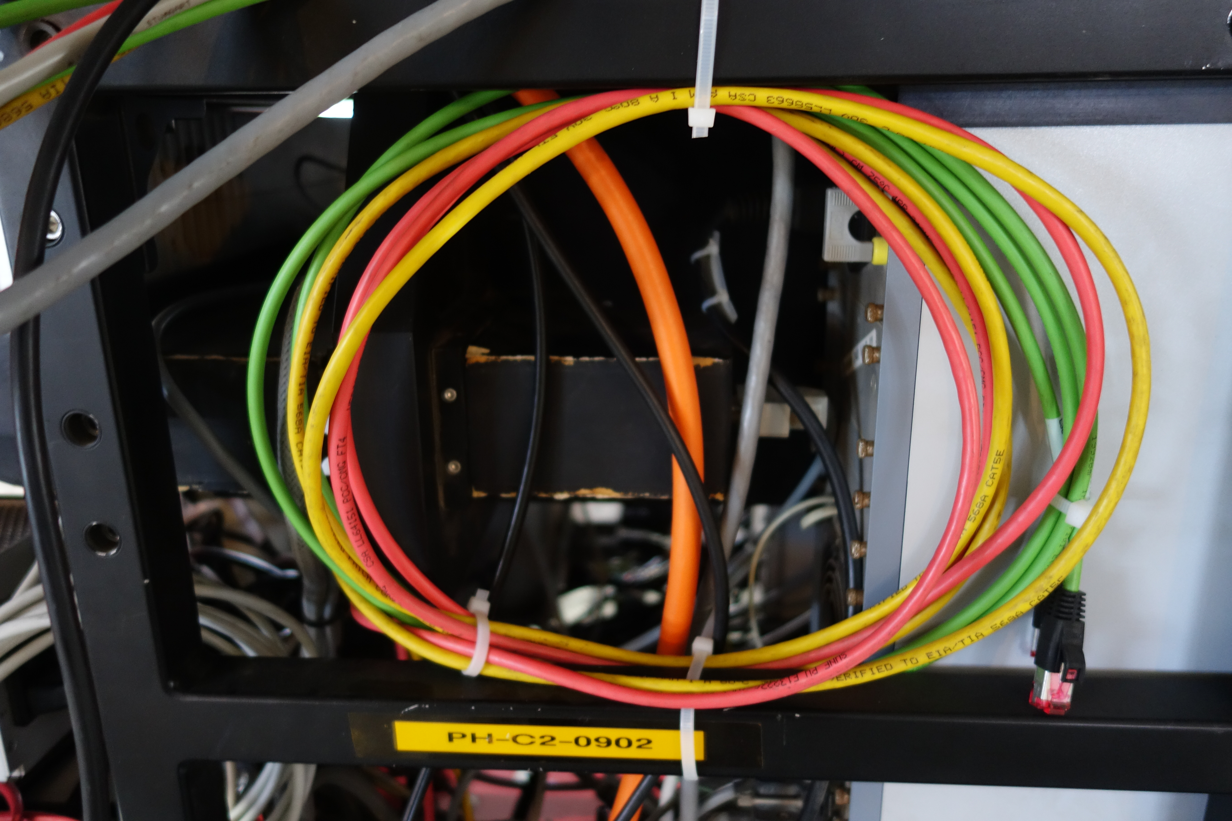

- Retirer les 4 dernières vis de fixation de la camera sur le dérotateur

- Descendre la camera avec l’élévateur, en douceur, tout en surveillant visuellement la descente

- Sortir la camera en roulant l’élévateur du côté SUD, tout en vérifiant la tension des câbles

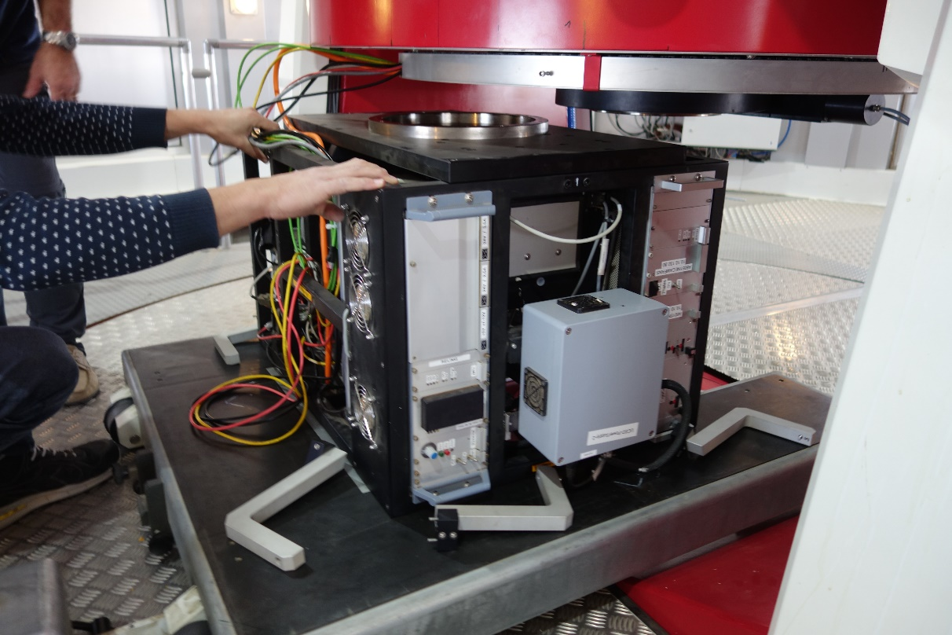

- Protéger le hublot d’entrée

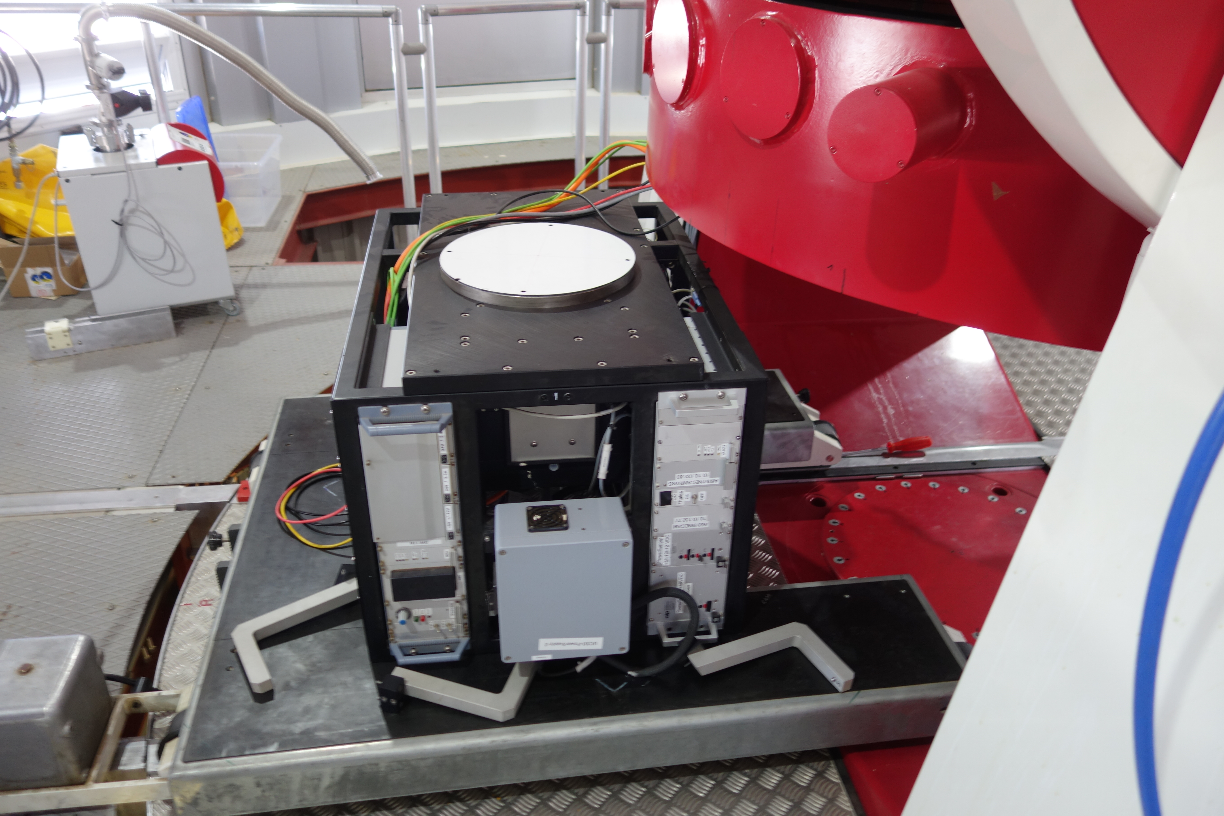

Temps pour les opérations 1 à 16 : 1 heure

Démontage interne

- Retirer la plaque ronde noire

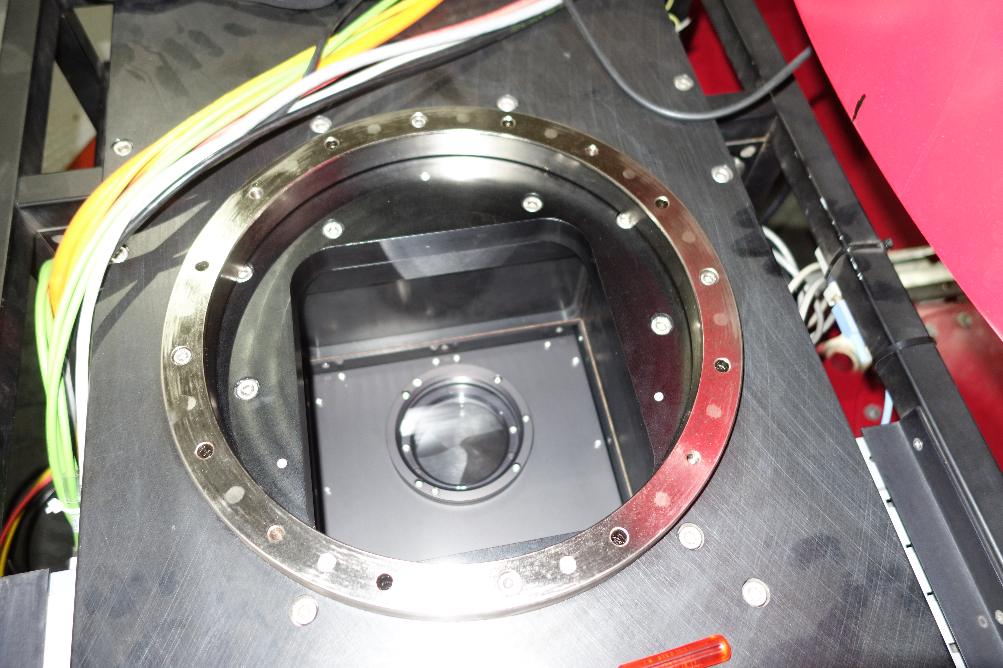

- Retirer la plaque avec le hublot

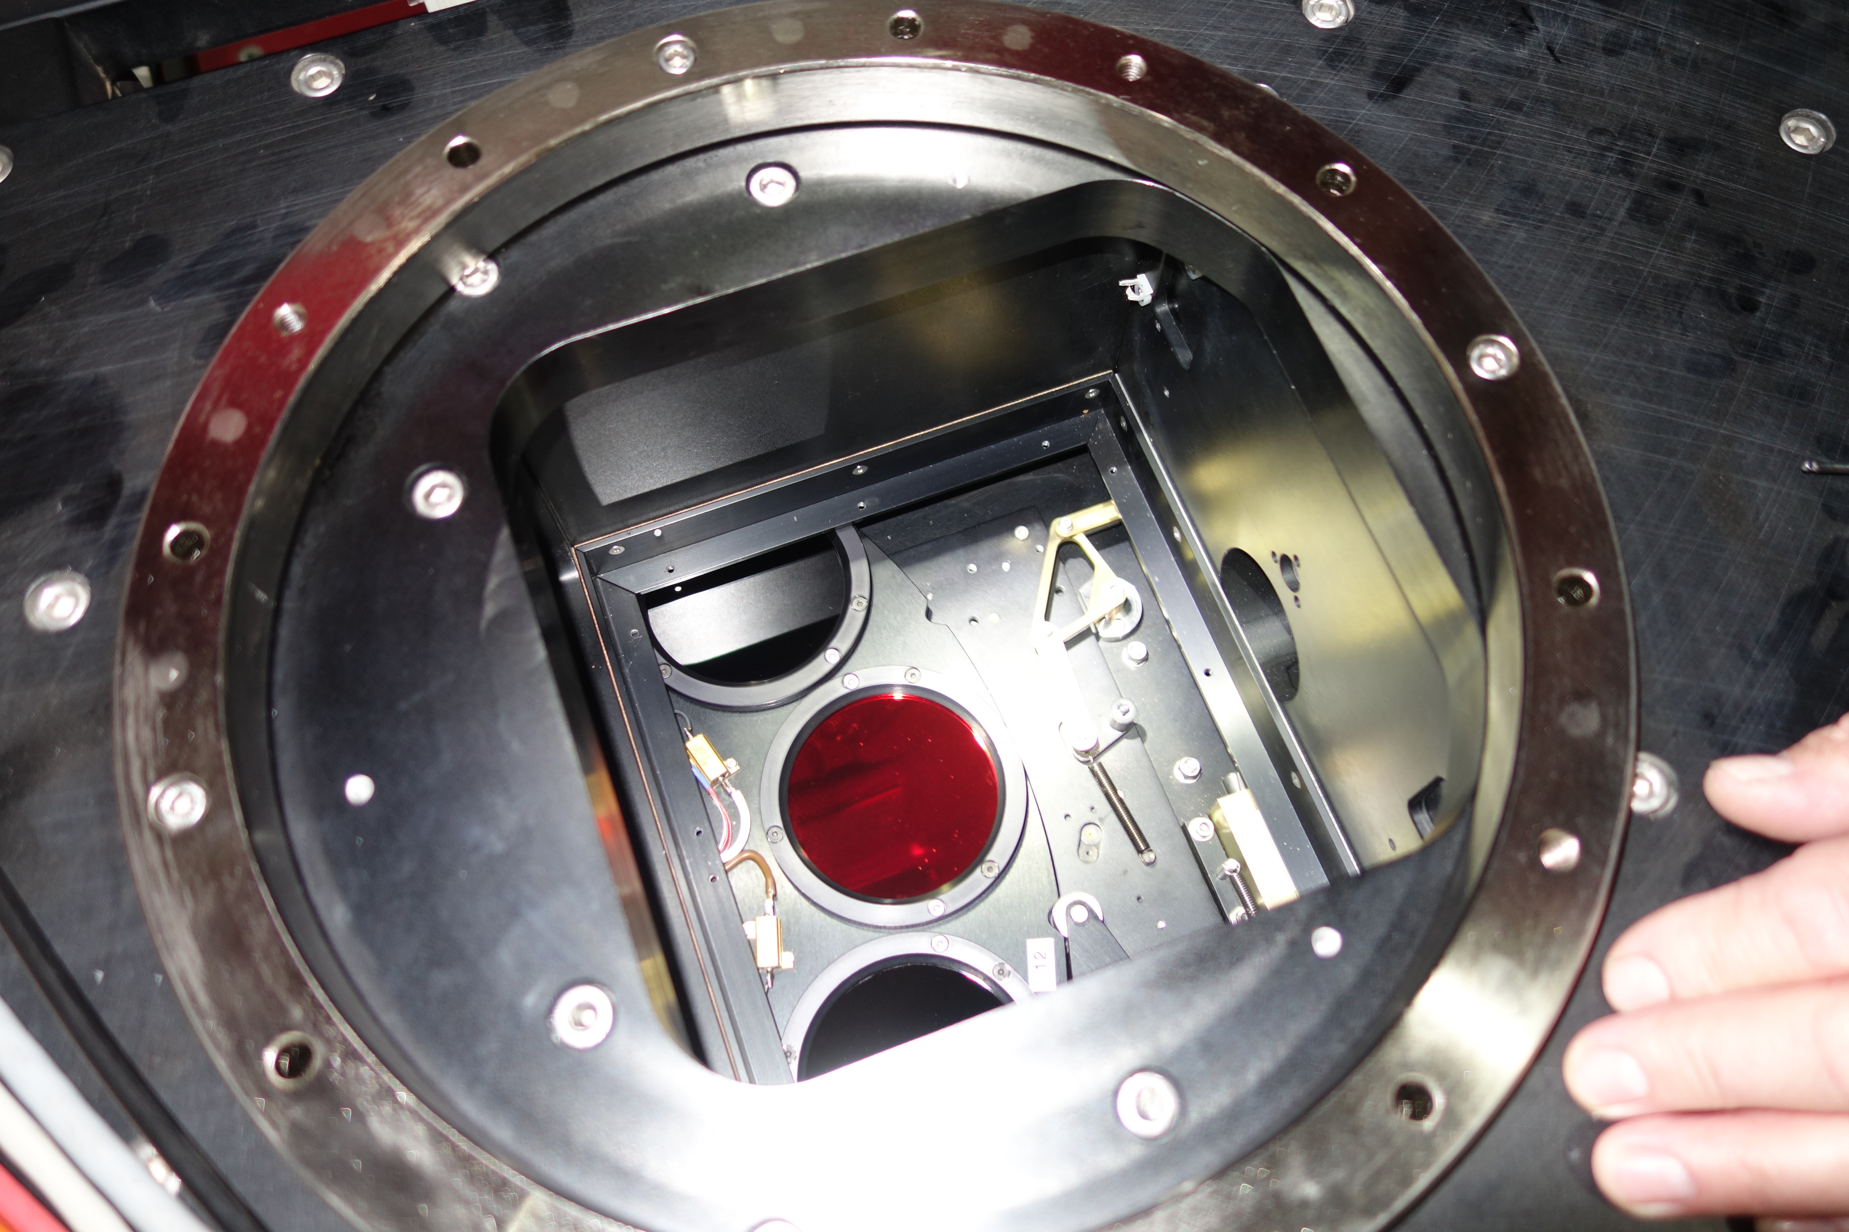

- Nettoyer les filtres un à un, en faisant tourner la roue à la main

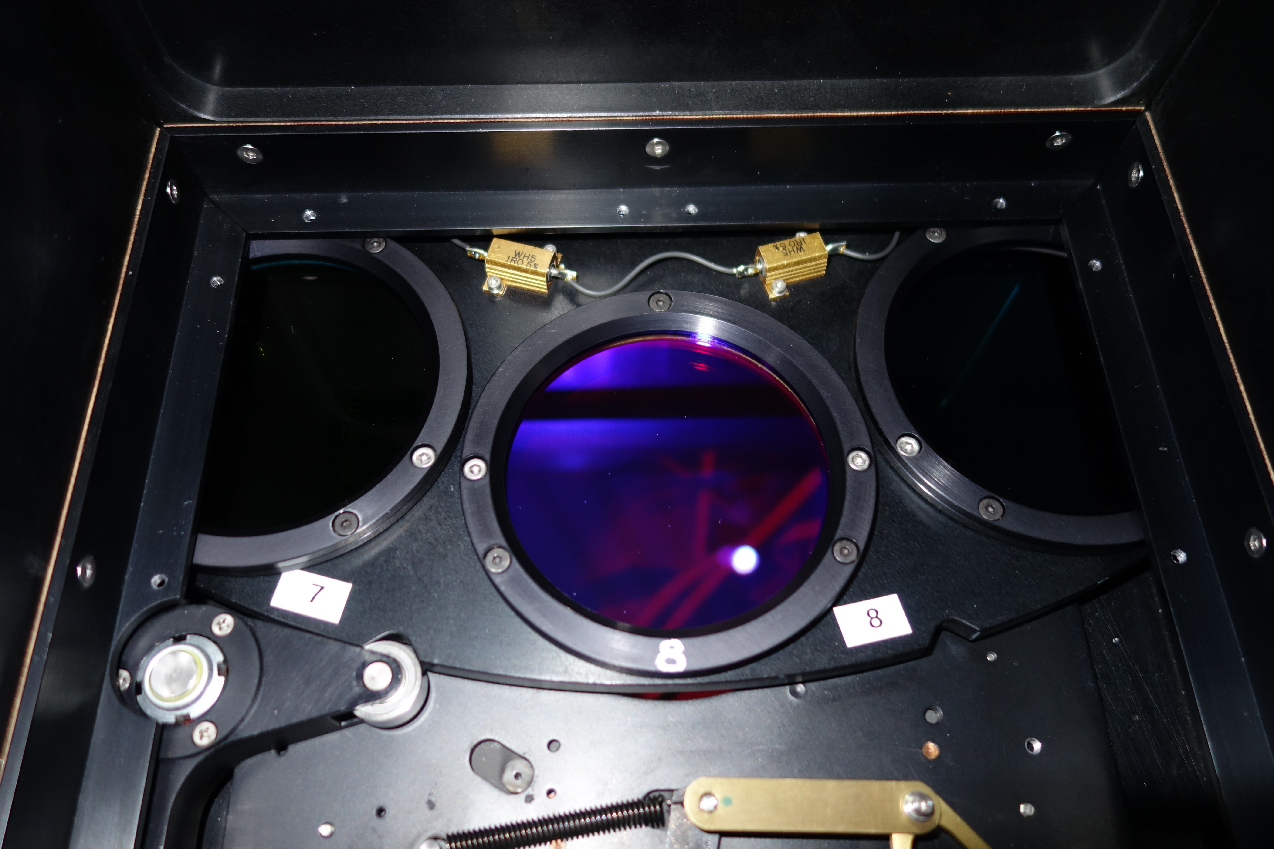

- Nettoyer les particules générées par les pièces mobiles du mécanisme du shutter

- Contrôler le fonctionnement du mécanisme du shutter

- Remonter le hublot

- Remonter la plaque ronde

- Protéger l’orifice d’entrée

Temps pour les opérations 16 à 24 : 1 heure

Remontage sur le télescope

Remonter la camera sur le télescope en suivant la procédure inverse, du point 16 au point 1
ATTENTION : lors de la mise en place du châssis avec l’élévateur, s’arrêter à quelques dixièmes de mm du dérotateur. Effectuer la mise en contact avec les 4 vis M8x65

Temps pour les opérations 16 à 1 : 1 heure

Grand démontage

Le grand démontage consiste à ouvrir la caméra en retirant la plaque supérieure ainsi qu’a retirer la roue des filtres, ce qui offre un accès complet au shutter et son mécanisme.

Dépose du châssis tournant.
Voir procédure XXXXXXXX
Remarque : on ne peut pas démonter le shutter sans enlever la roue à filtres

Accès aux filtres
- Démonter couvercle rond noir
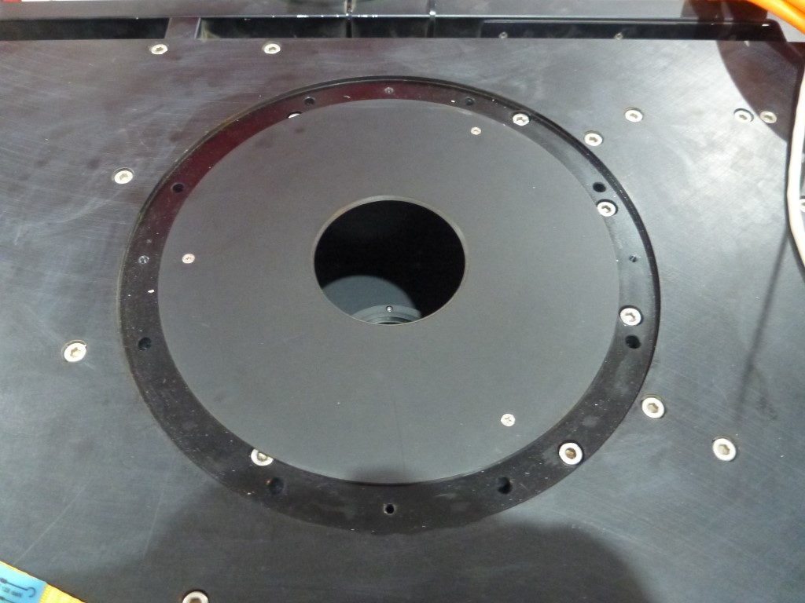
3x

- Démonter plaque du hublot
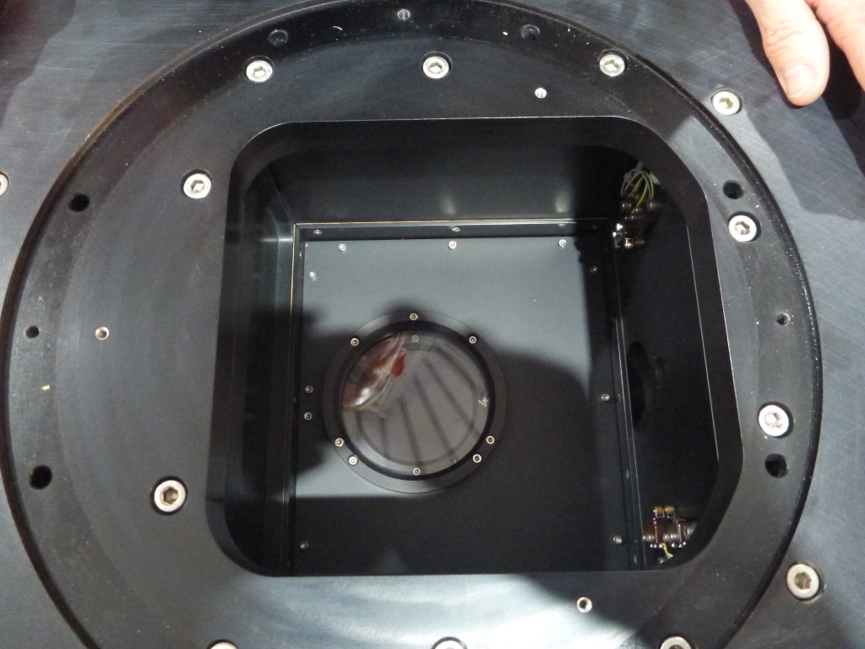
12x

- Enlever tous les filtres
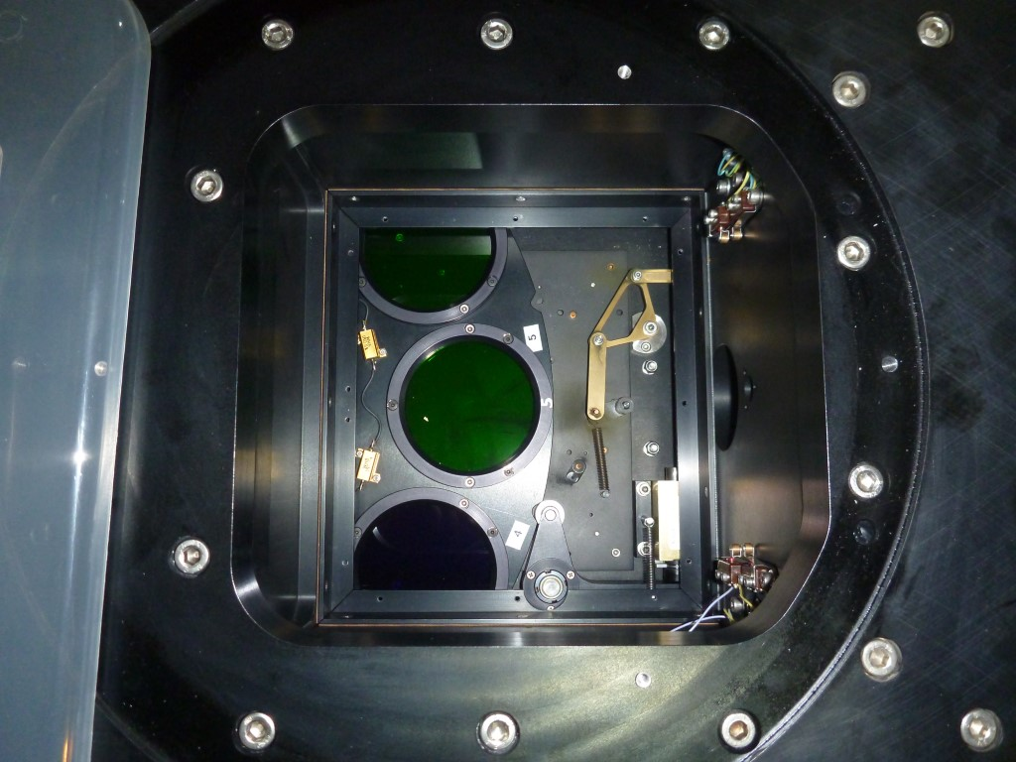
2x (12 filtres)
- Enlever équerre côté roue des filtres
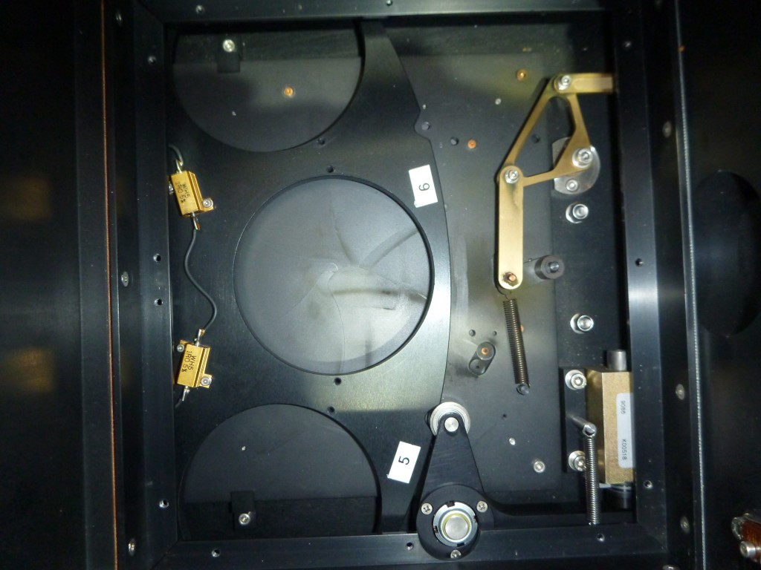
3x

Démontage de la plaque supérieure
- Enlever les vis qui relient la plaque à la structure tubulaire (12x)
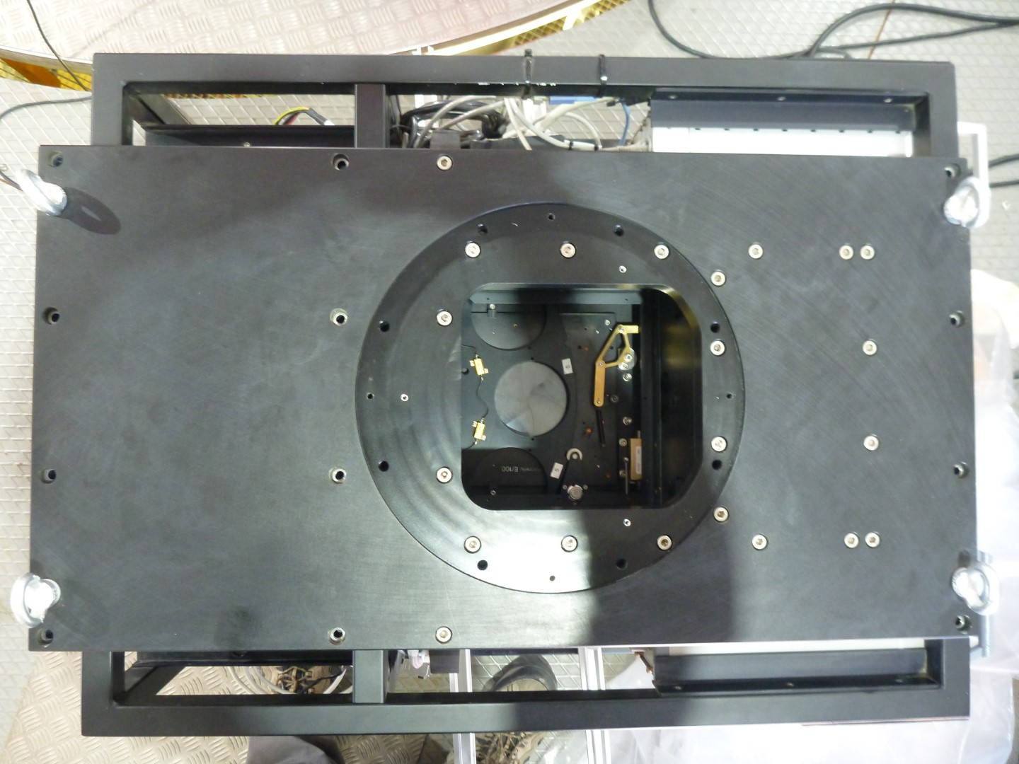

- Déconnecter le cryo-cooler (cryostat + cryocooler)
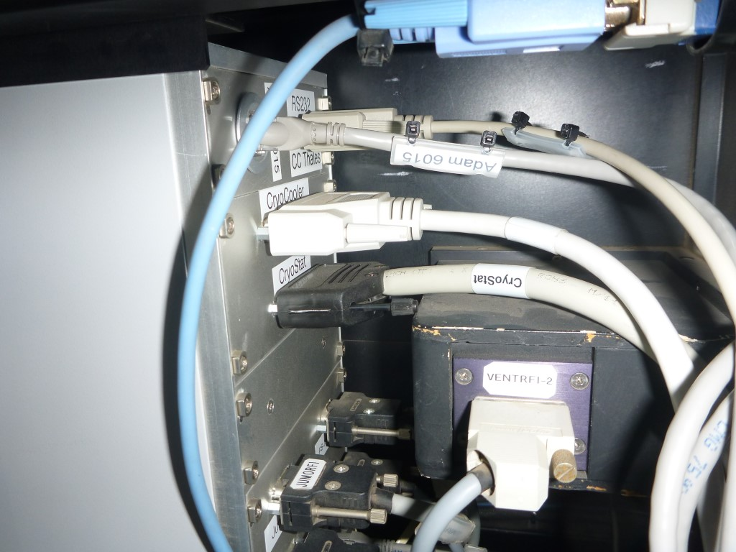
- Soulever l’ensemble de quelques centimètres avec la grue Hiab
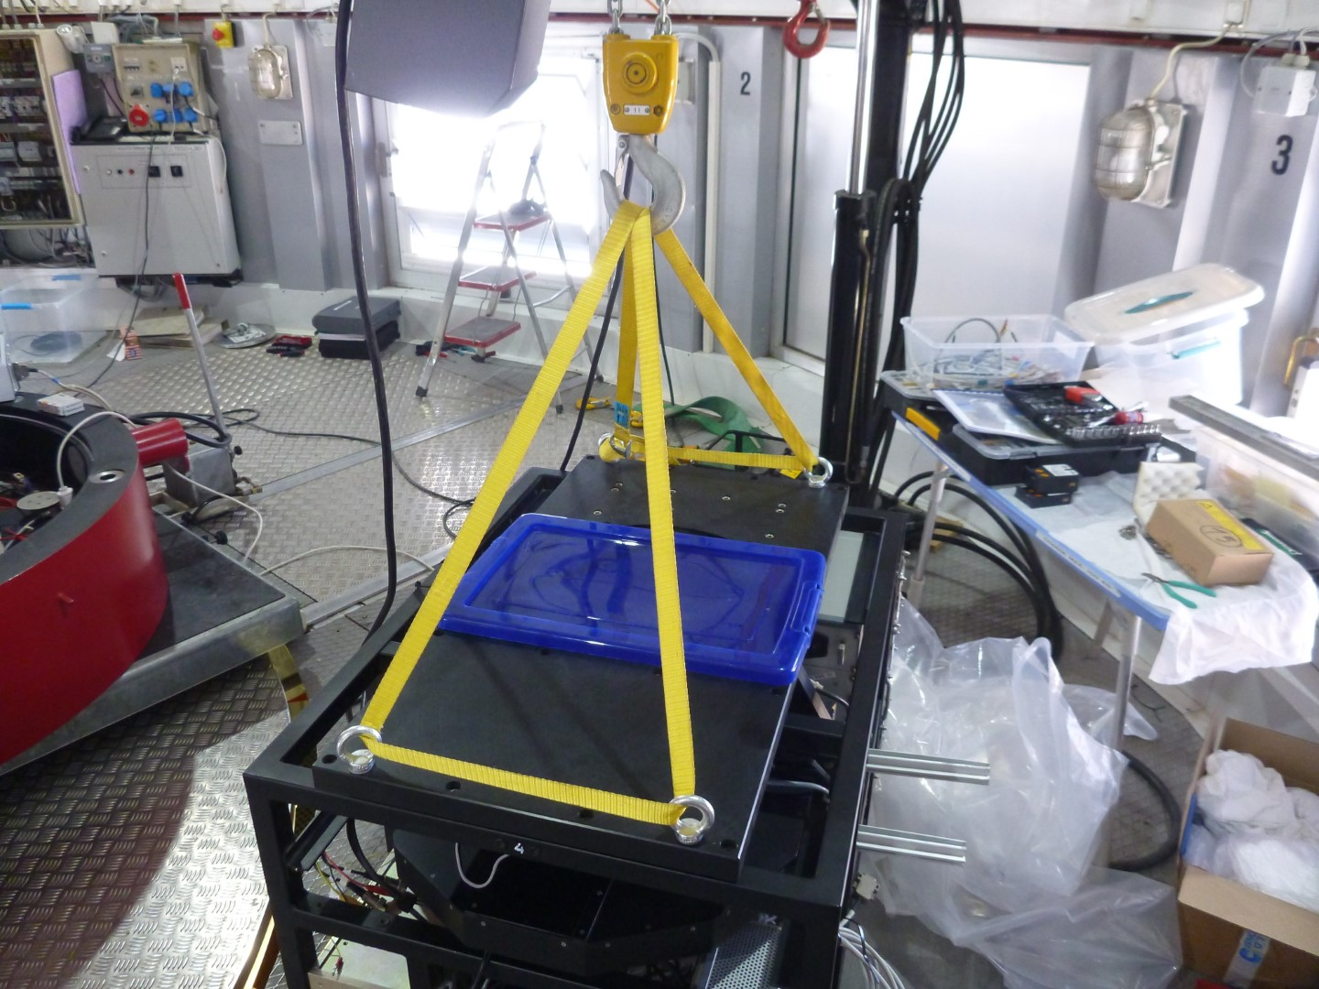

- Enfiler 2 barres sous l’ensemble, posée sur les deux traverses de chaque côté du chassis.
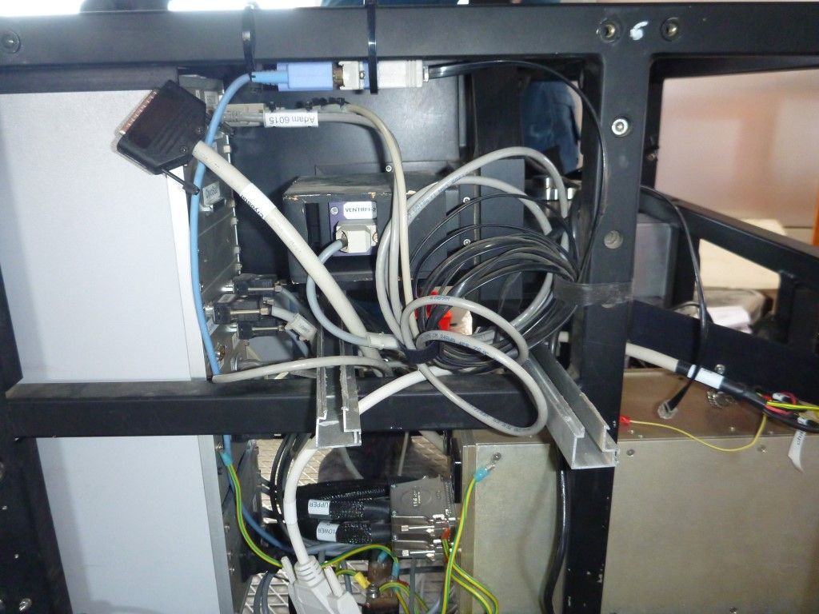
- Abaisser l’ensemble afin qu’il repose sur les 2 barres
- Enlever toutes les autres vis de la plaque supérieure
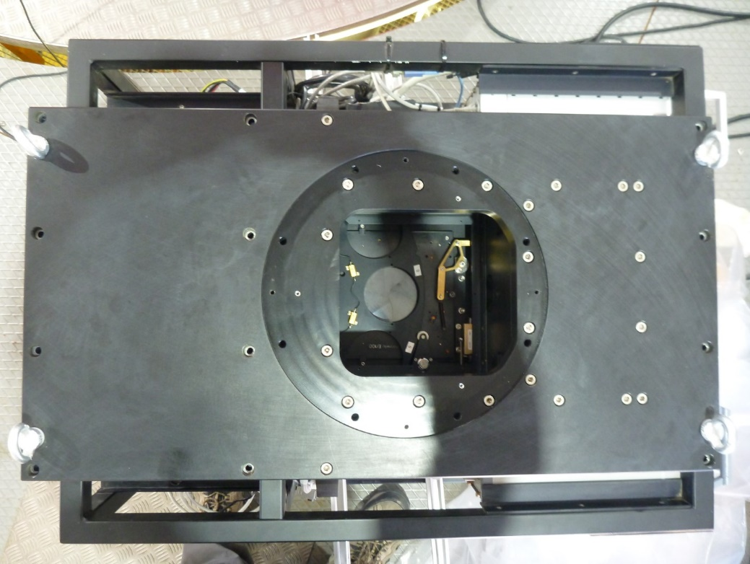
- Soulever la plaque supérieure avec la grue Hiab et la stocker

Démontage roue des filtres
- Démontage du capot du collecteur tournant
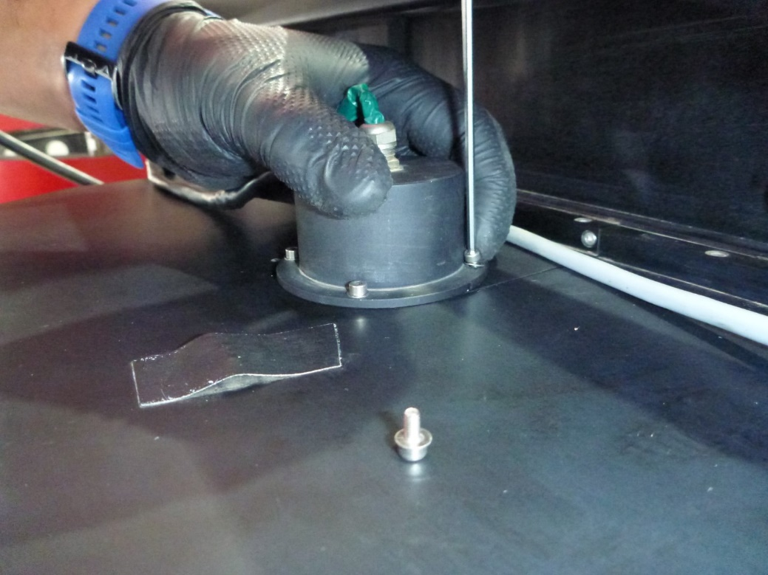
- Démontage capot de la roue des filtres
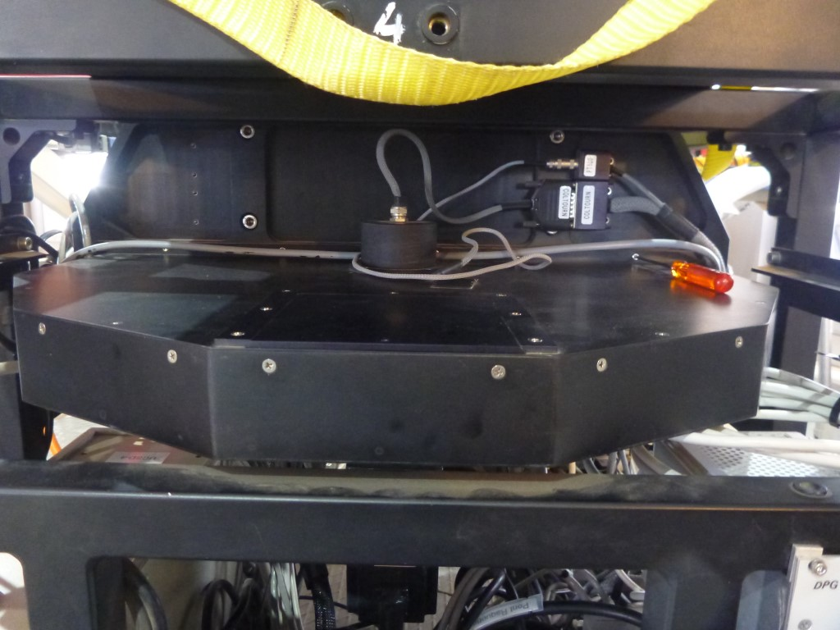
4x au-dessus

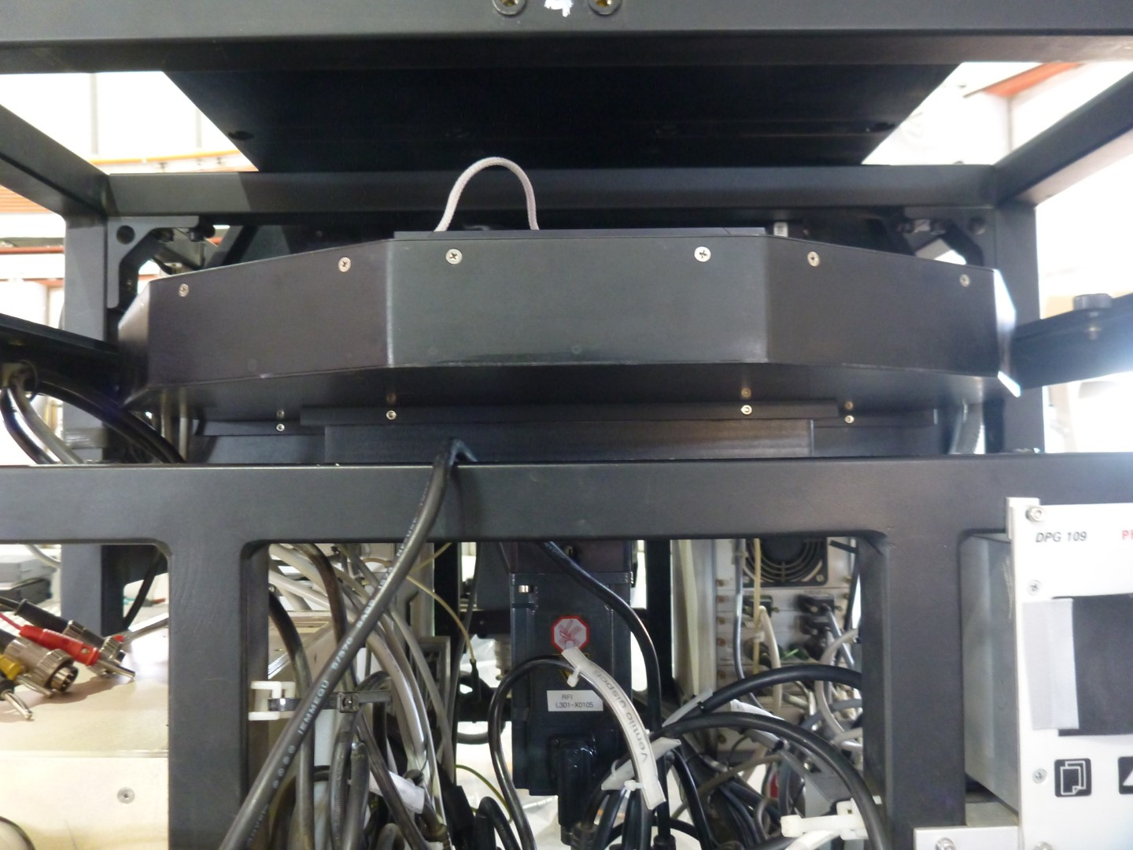
4x au-dessous

- Démontage de la roue des filtres (4 vis)
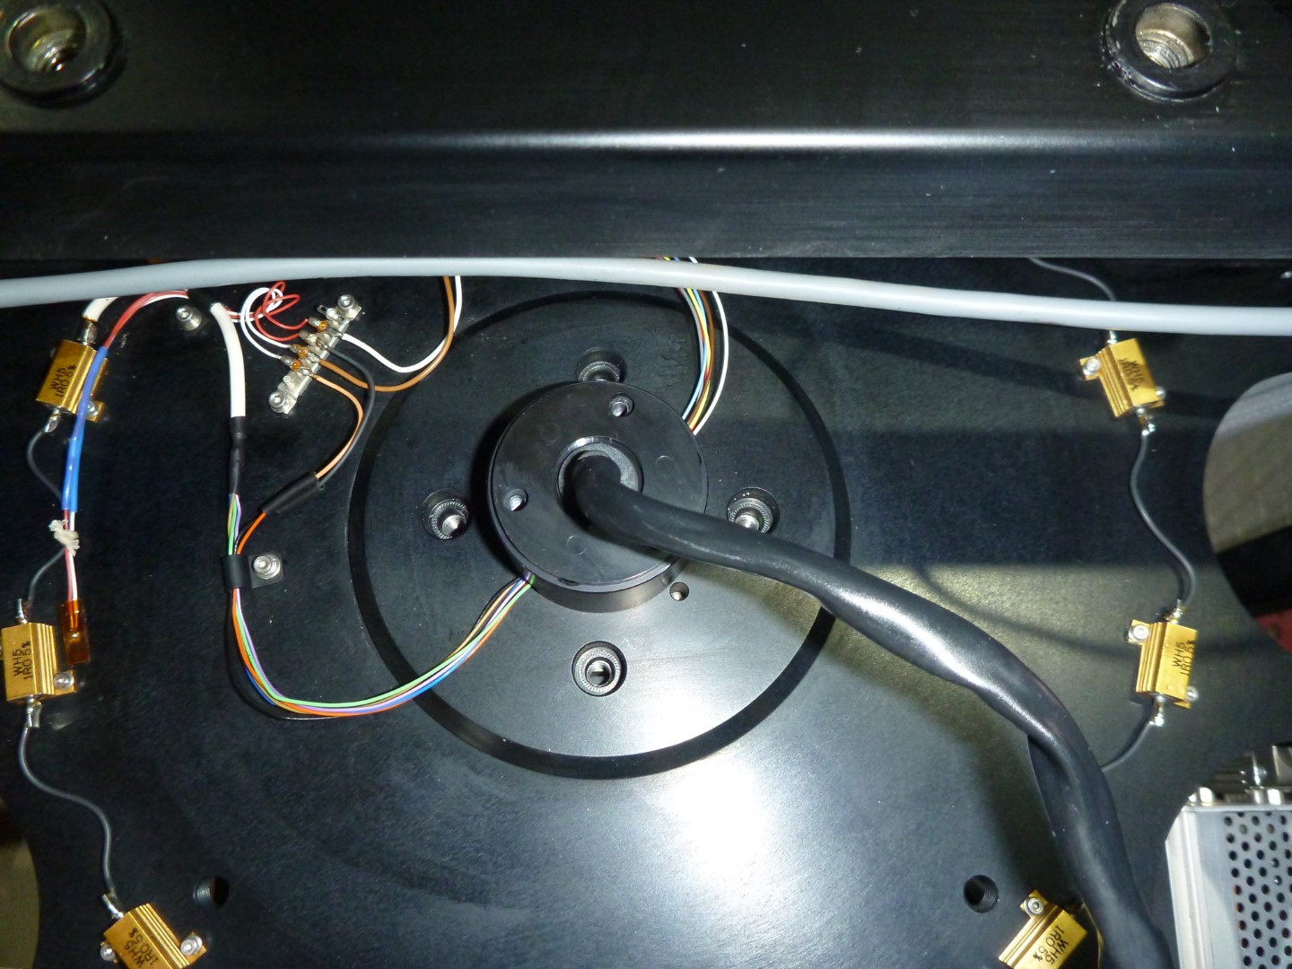
4x

Démontage du shutter
- Démontage de la biellette qui relie le levier au shutter
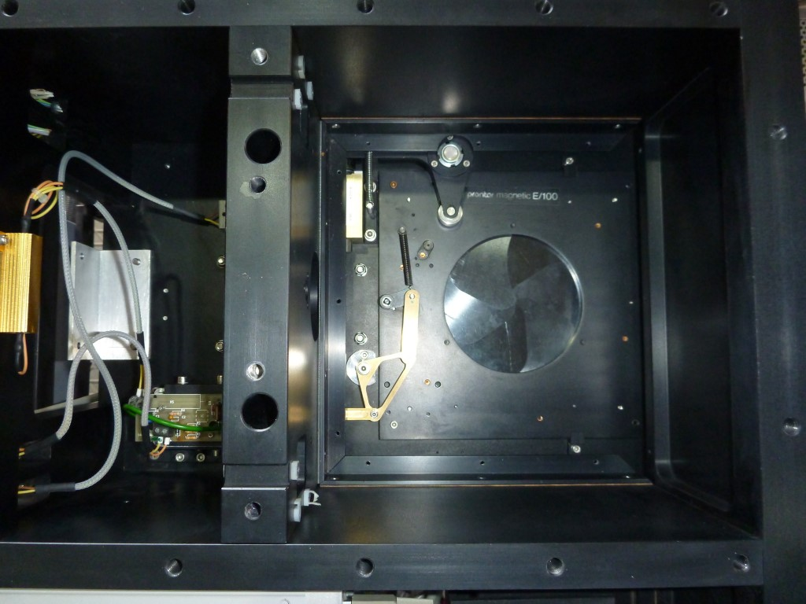
- Démontage du shutter (2 vis + brides)
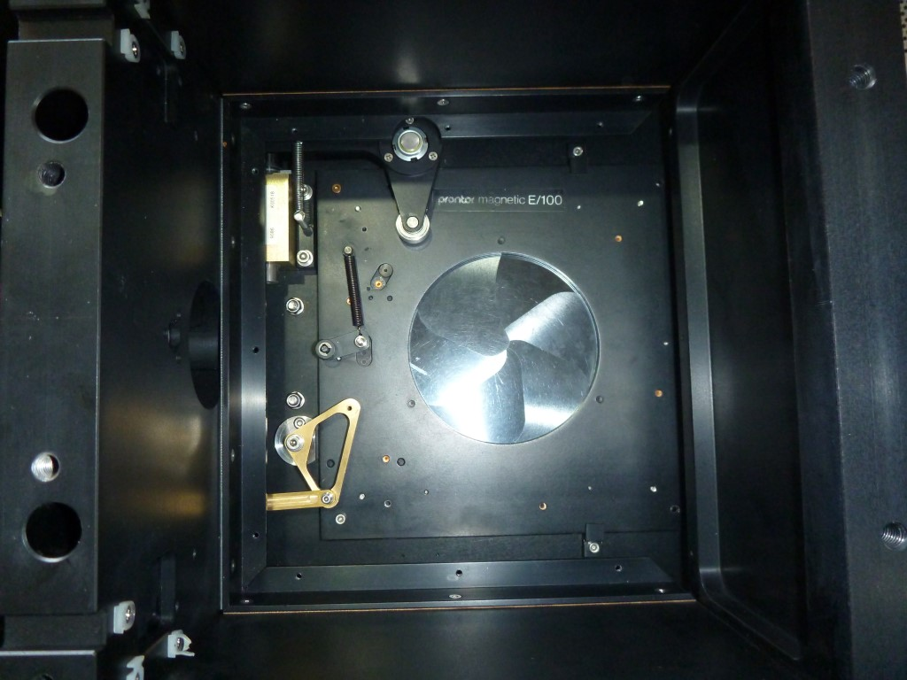
- Démontage de la mécanique de commande du shutter
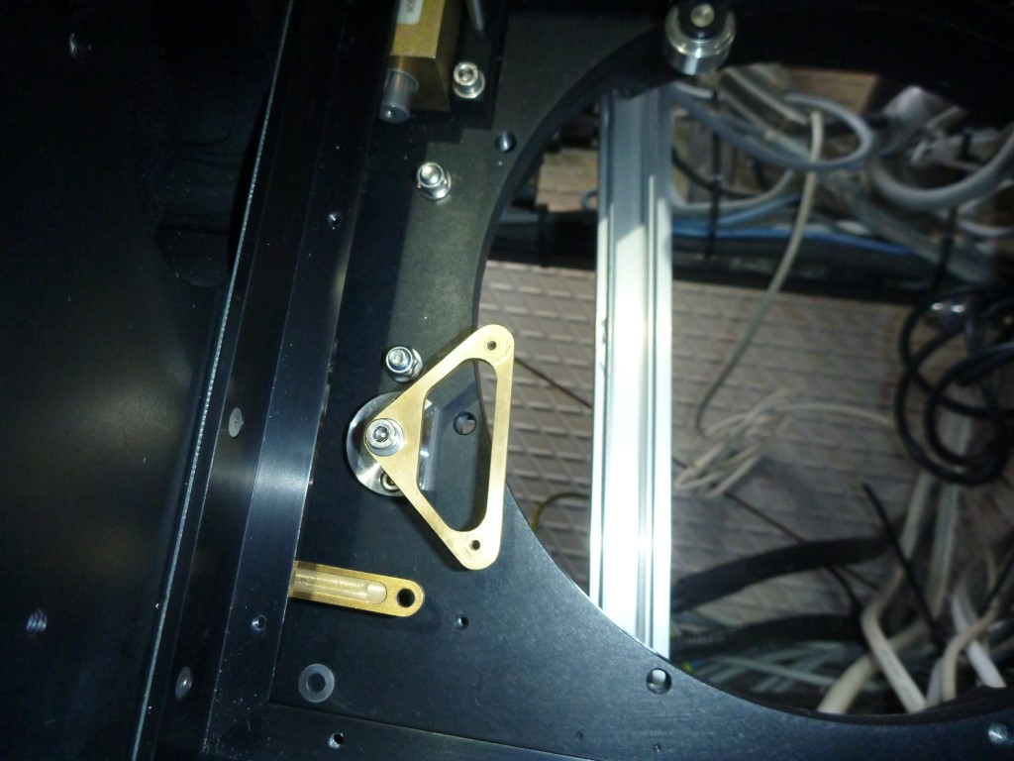

- Démontage de l’électro-aimant et sa biellette
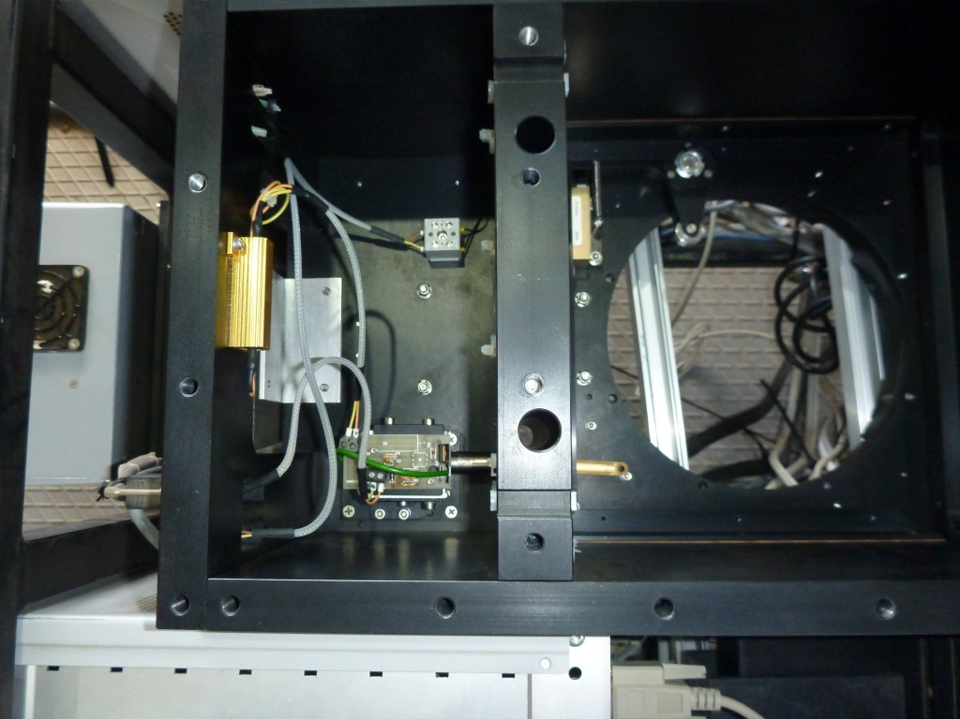
- Décâblage

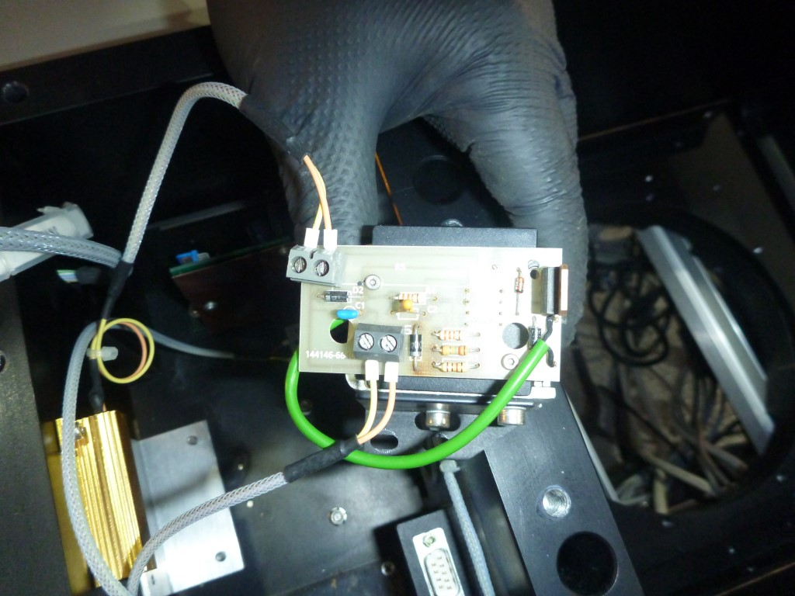
Orange
Jaune
Orange
Jaune

